|  |  |
| --- | --- |
| BasicFunctionsPlot1 | Andamenti di funzioni e pendenza |

Data una rappresentazione grafica di una funzione, può essere interessante osservare il comportamento della funzione al crescere dell’argomento. Questo spesso ci dà indicazioni importanti sull’andamento di un fenomeno. In particolare, è interessante valutare se la funzione è crescente (pendenza positiva), decrescente (pendenza negativa) e riconoscere i punti di minimo o di massimo della funzione.

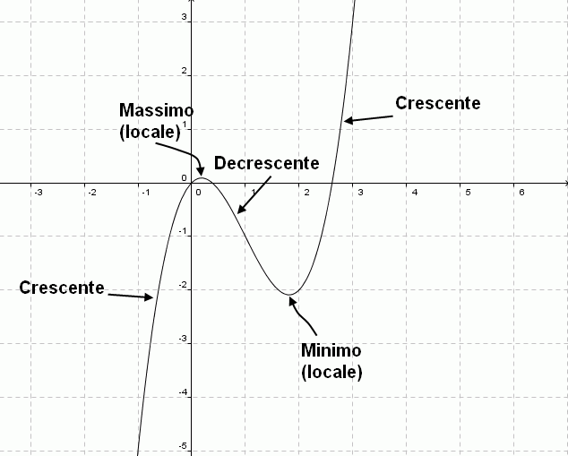

Quando il grafico è una retta (funzioni lineari e affini) la pendenza è costante.  
  
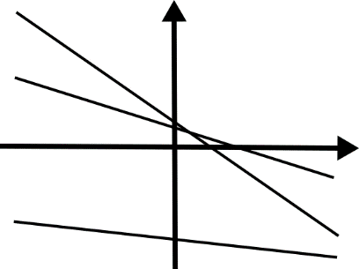

Rette crescenti Rette descrescenti   
 (pendenza positiva) (pendenza negativa)

Come leggere la pendenza dal grafico?  
  
 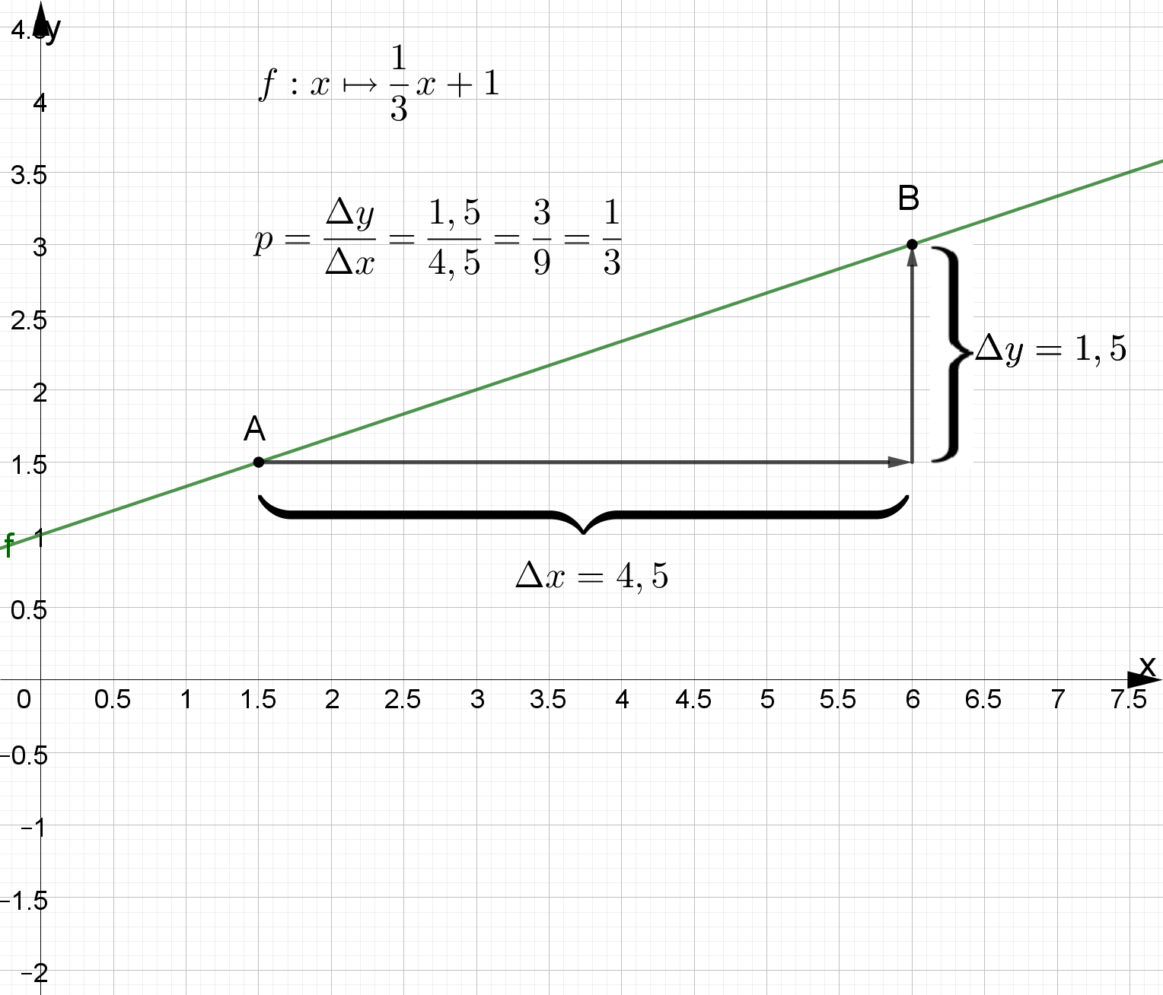

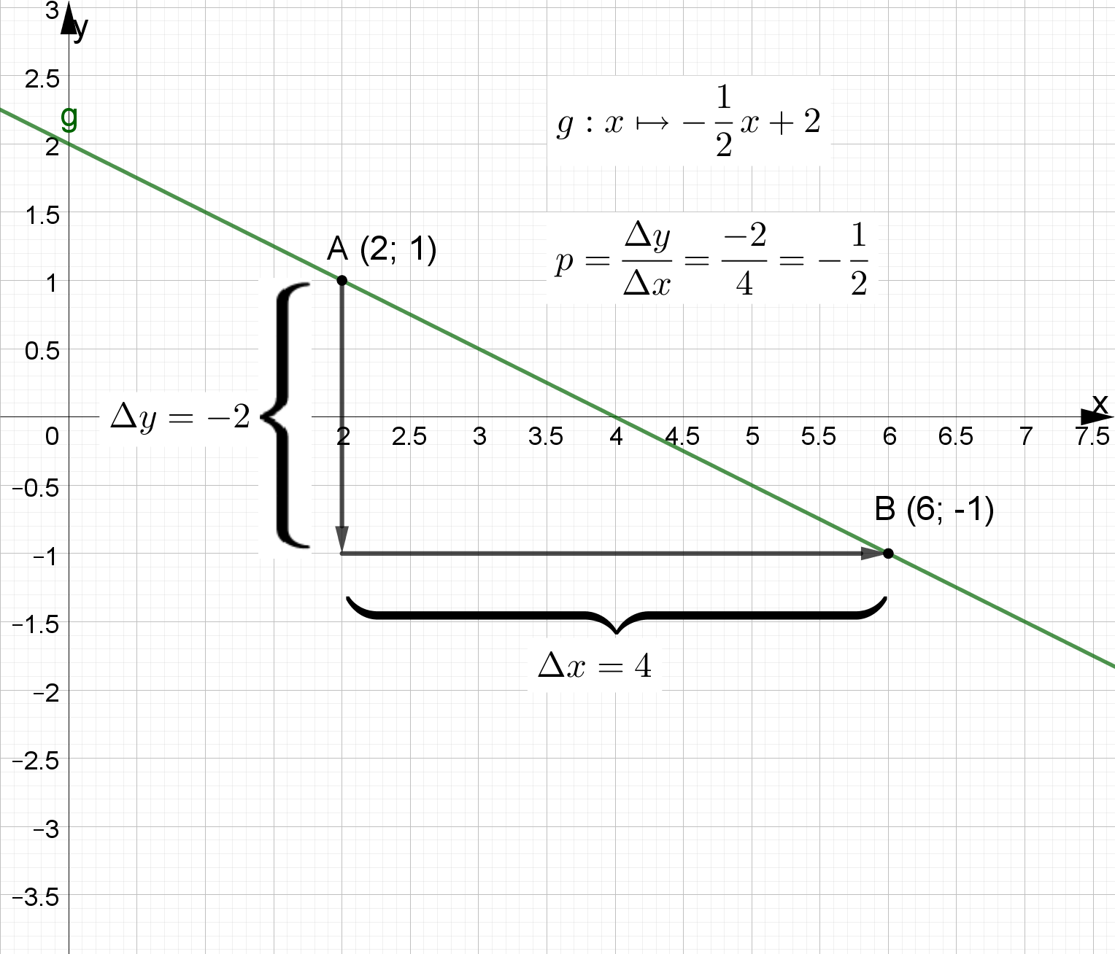

**Attività 1**: Il grafico della funzione lineare.

La funzione lineare ha la forma algebrica: 

* 1. Rappresenta graficamente con GeoGebra le funzioni lineari:  
        
        
  2. Per ogni funzione leggi dal grafico la pendenza e verifica che corrisponde al parametro a.  
       
       
     ……………………………………………………………………………..  
       
       
     ……………………………………………………………………………..  
       
       
     ……………………………………………………………………………..
  3. Qual è l’immagine di 0 rispetto a queste funzioni?  
       
     …………………………………………………………………………....

**Attività 2**: Il grafico della funzione affine.

La funzione affine ha la forma algebrica: 

* 1. Rappresenta graficamente con GeoGebra le funzioni affini:   
       
        
  2. Leggi dal grafico la pendenza della funzione h.  
       
     ………………………………………………………………………..…..
  3. Qual è l’immagine di 0 rispetto alle funzioni?

 ……  ……  ……  ……

* 1. Verifica che l’immagine di 0 corrisponde sempre al parametro b.
  2. Come sono tra loro i grafici di *g* e *i* ? ………………………………………
  3. A quale condizione i grafici di due funzioni affini sono paralleli?  
       
     ……………………………………………………………………………………….